Månadsbrev december

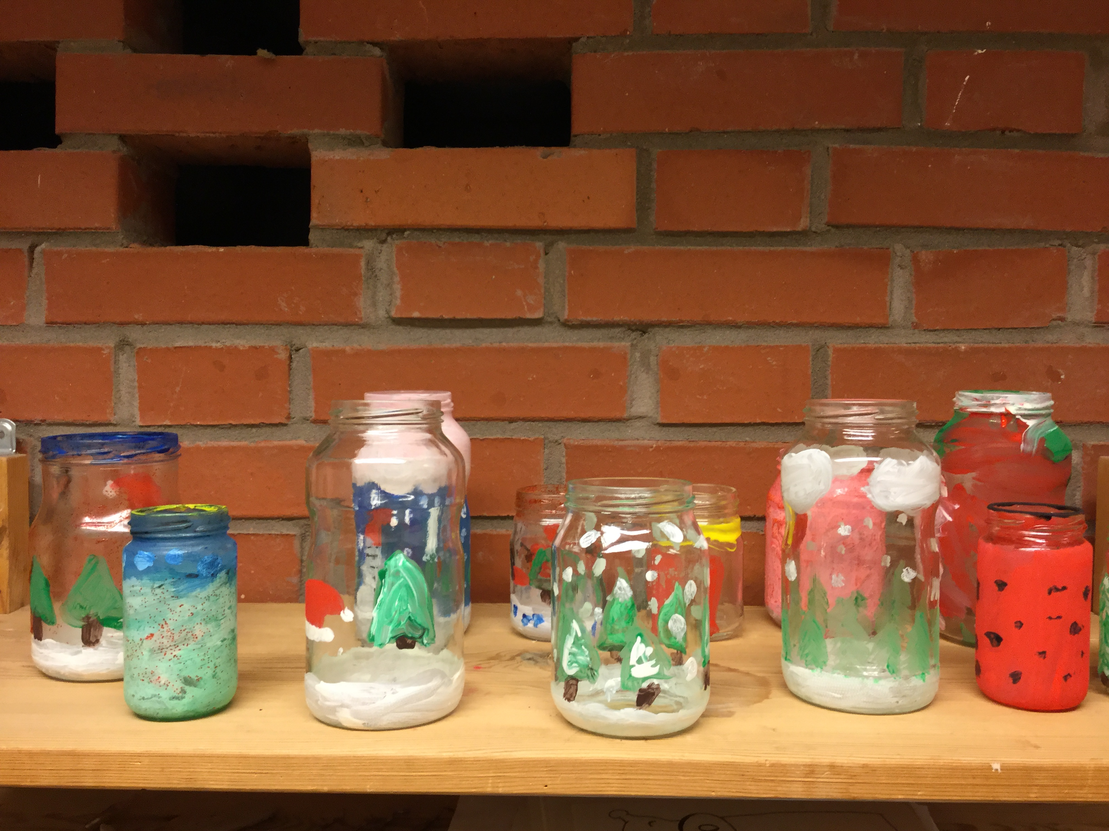Ho ho ho, nu vankas det jul och vinter. Det har till och med snöat, kan ni förstå det?! Men med snö kommer också oftast kyla så därför är det jätteviktigt att ni tittar över era barns extrakläder så att de kan byta kläder om det skulle vara så att de blir blöta.   
  
Denna månad är väldigt intensiv på skapandefronten och många olika projekt med inrikting jul kommer startas igång. På Stjärnan har de tjuvstartat lite och gjort ljuslyktor/godisbehållare av glasburkar (Olika material, redskap och tekniker för att skapa och uttrycka sig, Lgr 11).

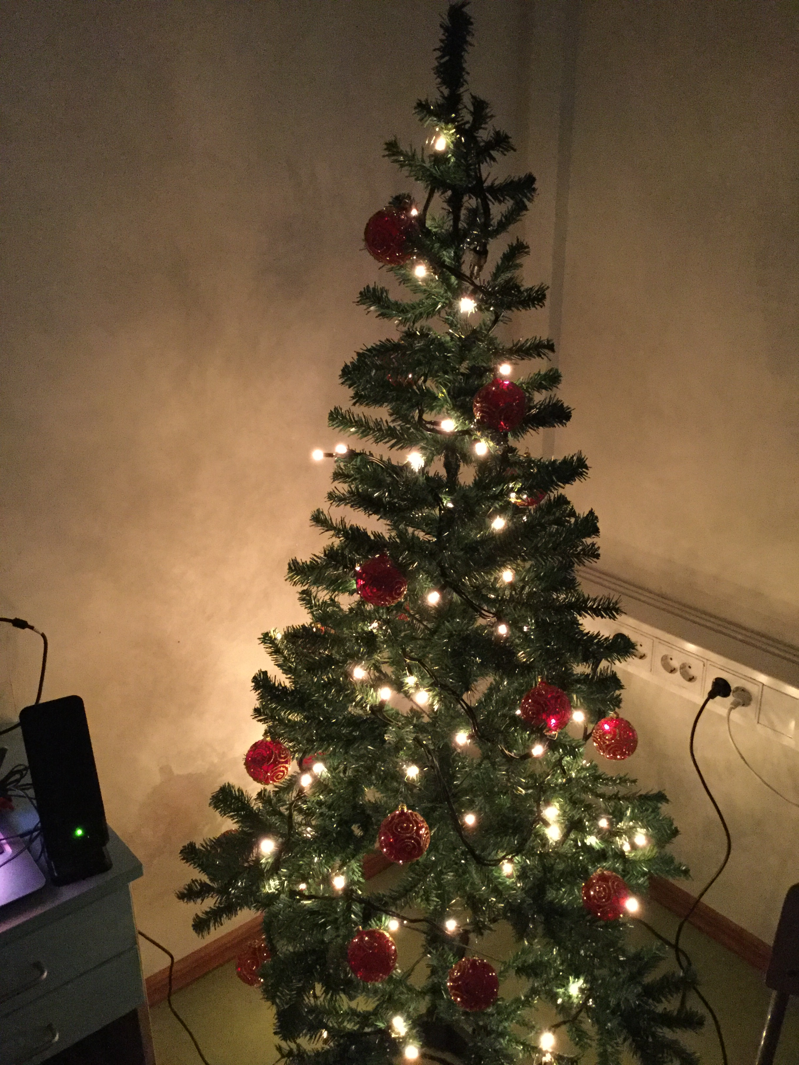Det läses även en julbok på eftermiddagen vilket är uppskattat av elever och personal!   
  
Så se fram emot mycket olika skapade saker som kommer tas hem och glöm inte varma kläder, gärna ett extra set! Ta hand om varandra och njut av månaden. Ho ho ho